SURAT KETERANGAN PENGECEKAN PLAGIAT
Setelah melalui proses pengecekan dengan menggunakan aplikasi Turnitin, maka kami
Pusat Penelitian dan Pengabdian kepada Masyarakat (P3M) IAKN Toraja dengan ini
menerangkan Skripsi yang ditulis oleh:
Nama Penulis
NIRM
Judul Skripsi
: Damaris
: 3020164692
: Kajian Teologis Tentang Peran Majelis sebagai Pemimpin dalam
Mewujudkan Kedisiplinan Beribadah di Gereja Toraja Jemaat
Efata Sa’tandung Klasis Ulusalu.
Tanggal Pemeriksaan : 17 September 2020
Similarity lndex : 19%
Dinyatakan MEMENUHI SYARAT ambang batas toleransi. Jika di kemudian hari di
ttemukan kekeliruan karena keterbatasan aplikasi, seperti adanya kesamaan dengan karya ilmiah
Ilain yang lebih awal mendapat pengakuan sebagai hak cipta (misalnya: karya ilmiah tersebut
Ibelum publish secara online), maka semua konsekuensi yang ditimbulkan menjadi tanggung
jjjawab penulis skripsi.
Demikian surat keterangan ini, untuk dipergunakan sebagaimana mestinya.
Tana Toraja, 18 September 2020
Penulis
j . i TG*. 20
J&F4FEAHF632400411
6000 W:
Damaris^
NIRM. 3020164692
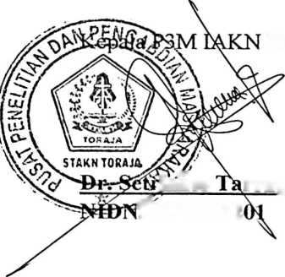
^22200482
iahto
Toraja
rrapa’

